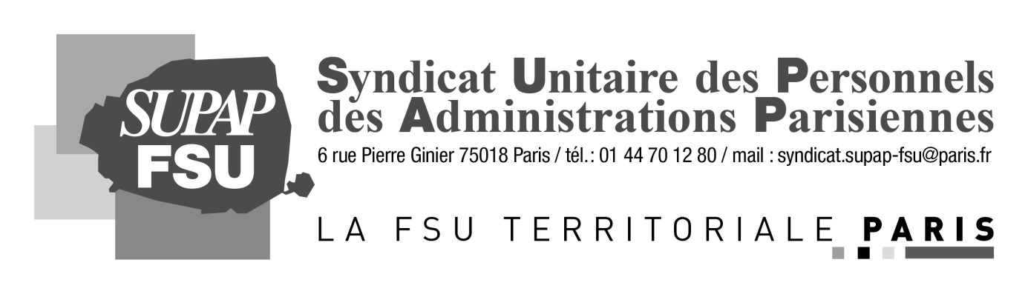
DÉCLARATION NON LUE DU SUPAP-FSU AU COMITÉ TECHNIQUE DU 23 NOVEMBRE 2018
SUR LE POINT RELATIF À LA CRÉATION DE L’ÉCOLE DES MÉTIERS
Lors du CT du 8 novembre vous avez évoqué notre incompréhension quant à vos propositions pour l'école des métiers de la DASCO.
Nous avons questionné vos arguments et nous allons maintenant préciser nos désaccords. Nous ne reviendrons pas sur les formations initiales diplômantes, ce serait malheureusement vain.
Nous reviendrons sur la fermeture des 6 centres de ressources centraux.
Devant, au choix, le flou ou la face cachée de l'argumentaire avancé, nous souhaitons apporter des éléments qui motivent notre profonde désapprobation :
Concernant les thématiques portées par les centres de ressources centraux, vous avancez qu'étant déjà abordées dans le cadre de l’Éducation Nationale cela est suffisant. Pour aucune d'entre elles l'argument ne tient : en quoi la musique, l'éducation au goût, le multimédia, les sciences, la citoyenneté, l'environnement auraient-elles plus de légitimité à s'inscrire dans ce champ des apprentissages ? Aucune ! car c'est bien la démarche qui fait toute la différence et les professionnels de l'animation, qui plus est au travers des missions si spécifiques que celles portées par ces centres le savent bien et ont depuis longtemps développé des savoirs faire méthodologiques dont nous devrions être fiers, que nous devrions valoriser afin de transmettre et faire rayonner les valeurs de l'éducation populaire dont ils sont porteurs : coopération, partage des savoirs, expérimentation, questionnements, réflexions, développement d'un esprit critique, ouverture au monde, solidarité...
Ce que nous entendons ici: c'est une vision réductrice sans prise en considération pertinente du contexte dans lequel ces thématiques se déclinent.
Concernant l'apport des associations sur les TAP, suffisant d’après vous, pour répondre aux besoins des enfants et attentes des familles en terme de contenus, nous constatons qu'ils sont certaines fois transmis de manière bien scolaire, d'autre fois apportés comme activité supplémentaire sans réelle mise en perspective, souvent loin de la notion de projet.
Penser que l'apport des associations vaut mieux que l'expertise acquise et développée par les centres de ressources centraux et leurs équipes est profondément injuste, non fondé voire dépréciatif.
Penser en terme de complémentarité eut été la moindre des choses.
À ce propos nous voudrions citer des chiffres issus des bilans 2017/2018 des 6 centres appelés à être fermés :
Le nombre total d'enfants concernés sur les temps périscolaires, extrascolaires et scolaires, de la maternelle au collège est de 35 977.
Le nombre de séquence d'animation-ateliers à destination des enfants, tous temps confondus est de 1 432.
Le nombre d'agents DASCO bénéficiaires d'une formation CR centraux est de 1 627.
Voilà ce que nous laissons derrière nous.
Sans parler des multiples actions en partenariat dont lors du dernier CT vous nous laissiez entendre l'insuffisance. Nous n'en citerons que quelques-unes, la liste est longue et édifiante :
- « Paris vert des enfants, un rêve durable », en collaboration avec la DASES, la DEVE, la DPE, la compagnie DODU-théâtre.
- Le projet « philarmonie en imaginassons » en collaboration avec l'orchestre de Paris dans le cadre de l'art pour grandir.
- Le projet carrefour d'échanges « laïcité » en collaboration avec la préfecture de Paris-DDCS, l’Éducation Nationale et la ligue de l'enseignement.
- L'aide à l'aménagement de jardins pédagogiques au sein de bibliothèques, de crèches, d'écoles et collèges en partenariat avec la DAC. Et ce ne sont que quelques exemples...
Vous nous parlez d'un pôle enjeux éducatifs contemporains dont pour l'instant nous ignorons tout du contenu, de l'organisation et des fiches de poste.
Nous nous inquiétons tout particulièrement pour « l'éducation à la citoyenneté ».
Nous avons entendu dire : « certaines thématiques sont partout... évidentes » mais au final peut-être vont-elles être nulle part à force d'être partout !
Contrairement aux apparences cette thématique est l'une des intentions éducatives les plus complexes à élaborer et transmettre car elle fait appel à une multitude d'approches : juridiques, historiques, philosophiques...Il ne suffit pas, comme par enchantement de rappeler quelques règles de vie, d'être sympathique et bienveillant. L'éducation à la citoyenneté a à voir avec la construction d'un ensemble politique commun s'appuyant sur des valeurs riches et complexes.
Sachant qu'actuellement aucun agent ne poursuivra cette transmission puisque l'actuel CR citoyenneté ne compte aucun Adjoint d'Animation et d'Action Sportive. Le gâchis s'annonce conséquent !
Pour conclure, là où il y avait des savoirs et savoir-faire acquis avec le temps et l'expérience, là où il y avait de la singularité et du multiple dans les approches et les pratiques, c'est à dire une hétérogénéité dynamique essentielle, vous nous proposez un dénominateur commun fort réducteur. Faire fi de cette diversité foisonnante à l'image de notre monde et de ses problématiques, diversité néanmoins inscrite dans une démarche clairement identifiable car fondée sur des valeurs éducatives, c'est nier les forces vives, les implications, les motivations.
En corrélant l'existence de l'école des métiers de la DASCO à la fermeture des 6 centres de ressources centraux vous envoyez un bien triste message à toutes celles et ceux qui considèrent l'animation comme un vrai métier, un métier qui loin de s'acquérir en un jour s'inscrit dans la durée et pourquoi pas dans le renouvellement quand celui-ci offre de réelles perspectives.
Paris, le 23 novembre 2018
Blog internet du syndicat : http://www.supap-fsu.org/

